Муниципальное бюджетное общеобразовательное учреждение
Суховская средняя общеобразовательная школа

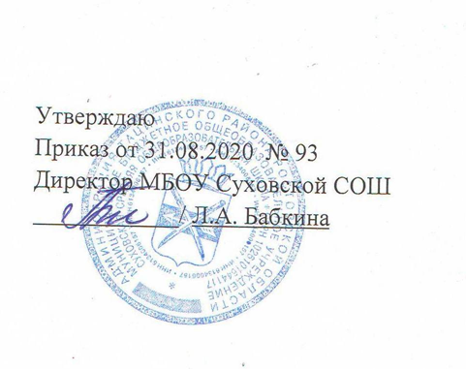

РАБОЧАЯ ПРОГРАММА
по геометрии 11 класс
2020-2021
Учитель: Бабкина Лариса Александровна

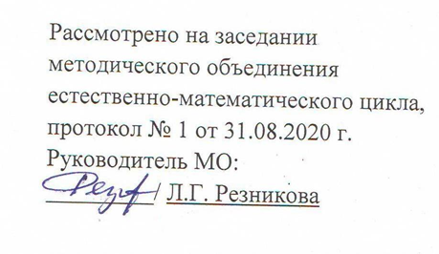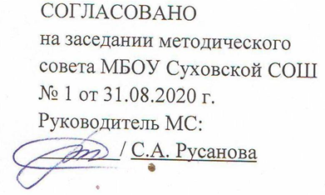

2020
Наименование рабочей программы | Аннотация к рабочей программе
Рабочая программа по предмету «Геометрия »  Класс «11»  ФКГОС СОО | Рабочая программа составлена на основе:  - федерального компонента государственного образовательного стандарта среднего общего образования;  -Сборника нормативных документов. «Математика. Федеральный компонент государственного стандарта. Федеральный базисный учебный план и примерные учебные планы. Примерные программы по математике. М. «Дрофа»», 2013 г.  - Программа общеобразовательных учреждений ГЕОМЕТРИЯ 10-11 классы. Составитель: Т.А. Бурмистрова. Москва «Просвещение», 2015 год.  - Рабочие программы по геометрии: 7-11 классы / Сост. Н. Ф. Гаврилова. – М.: ВАКО, 2013 год.;  - требований Основной образовательной программы СОО МБОУ Суховской СОШ;  - положения о рабочей программе МБОУ Суховской СОШ
Учебники:
Геометрия. Учебник для 10-11 классов общеобразовательных организаций. /Л.С. Атанасян, В. Ф. Бутузов, С.Б. Кадомцев и др. / «Просвещение». Москва. 2015 г.
Количество часов: рабочая программа рассчитана на 2 учебных часа в неделю, общий объем – 68 часов в год.
Согласно годовому учебному календарному графику: 69 часов в год .
Цели программы:
овладение системой знаний и умений, необходимых для применения в практической деятельности, изучения смежных дисциплин, продолжения образования;
• интеллектуальное развитие, формирование свойственных математической деятельности качеств личности, необходимых человеку для полноценной жизни в современном обществе: ясности и точности мысли, критичности мышления, интуиции, логического мышления, элементов алгоритмической культуры, способности к преодолению трудностей;
• формирование представлений об идеях и методах геометрии как универсального языка науки и техники, средства моделирования явлений и процессов;
• воспитание культуры личности, отношения к предмету как к части общечеловеческой культуры, играющей особую роль в общественном развитии.

- ПЛАНИРУЕМЫЕ РЕЗУЛЬТАТЫ ОСВОЕНИЯ УЧЕБНОГО ПРЕДМЕТА

ТРЕБОВАНИЯ К УРОВНЮ
ПОДГОТОВКИ ВЫПУСКНИКОВ
В результате изучения геометрии на базовом уровне ученик должен
знать/понимать
- значение математической науки для решения задач, возникающих в теории и практике; широту и в то же время ограниченность применения математических методов к анализу и исследованию процессов и явлений в природе и обществе;
- значение практики и вопросов, возникающих в самой математике для формирования и развития математической науки; историю развития понятия числа, создания математического анализа, возникновения и развития геометрии;
- универсальный характер законов логики математических рассуждений, их применимость во всех областях человеческой деятельности;
уметь
- распознавать на чертежах и моделях пространственные формы; соотносить трехмерные объекты с их описаниями, изображениями;
- описывать взаимное расположение прямых и плоскостей в пространстве, аргументировать свои суждения об этом расположении;
- анализировать в простейших случаях взаимное расположение объектов в пространстве;
- изображать основные многогранники и круглые тела; выполнять чертежи по условиям задач;
- строить простейшие сечения куба, призмы, пирамиды;
- решать планиметрические и простейшие стереометрические задачи на нахождение геометрических величин (длин, углов, площадей, объемов);
- использовать при решении стереометрических задач планиметрические факты и методы;
- проводить доказательные рассуждения в ходе решения задач;
использовать приобретенные знания и умения в практической деятельности и повседневной жизнидля:
- исследования (моделирования) несложных практических ситуаций на основе изученных формул и свойств фигур;
- вычисления объемов и площадей поверхностей пространственных тел при решении практических задач, используя при необходимости справочники и вычислительные устройства.

- СОДЕРЖАНИЕ УЧЕБНОГО КУРСА 11 КЛАССА

Повторение (3 часа)
Векторы в пространстве (7 часов)
Понятие вектора в пространстве. Модуль вектора. Равенство векторов. Сложение и вычитание векторов. Коллинеарные векторы. Умножение вектора на число. Разложение вектора по двум неколлинеарным векторам. Компланарные векторы. Разложение вектора по трем некомпланарным векторам.
Метод координат в пространстве. Координаты и векторы (15 часов)
Декартовы координаты в пространстве. Формула расстояния между двумя точками. Уравнения сферы и плоскости. Формула расстояния от точки до плоскости.
Векторы. Угол между векторами. Координаты вектора. Скалярное произведение векторов. Длина вектора в координатах, угол между векторами в координатах. Коллинеарные векторы, коллинеарность векторов в координатах.
Тела и поверхности вращения. Цилиндр, конус и шар (17часов)
Цилиндр и конус. Усеченный конус. Основание, высота, боковая поверхность, образующая, развертка. Осевые сечения и сечения параллельные основанию.
Шар и сфера, их сечения, касательная плоскость к сфере.
Объемы тел и площади их поверхностей (23часа)
Понятие об объеме тела.Отношение объемов подобных тел.
Формулы объема куба, прямоугольного параллелепипеда, призмы, цилиндра. Формулы объема пирамиды и конуса. Формулы площади поверхностей цилиндра и конуса. Формулы объема шара и площади сферы.
Повторение (4 часа)

- Календарно-тематическое планирование
№  уро  ка |  | Тема урока | Дата по плану |  | Дата  фактическ.
Повторение (3 часа)
1 | Повторение: Параллельность прямых и плоскостей |  |  | 4.09
2 | Повторение: Перпендикулярность прямых и плоскостей |  |  | 7.09
3 | Повторение:Многогранники |  |  | 11.09
Векторы в пространстве (7 часов)
4 |  | Понятие вектора. Равенство векторов | 14.09
5 |  | Сложение и вычитание векторов. Сумма нескольких векторов | 18.09
6 |  | Умножение вектора на число | 21.09
7 |  | Компланарные векторы. Правило параллелепипеда | 25.09
8 |  | Разложение вектора по трем некомпланарным векторам | 28.09
9 |  | Обобщающий урок по теме «Векторы в пространстве» | 02.10
10 |  | Контрольная работа №1 по теме «Векторы в пространстве» | 05.10
Метод координат в пространстве (15 часов)
11 |  | Прямоугольная система координат в пространстве | 09.10
12 |  | Координаты вектора | 12.10
13 |  | Решение задач на применение координат вектора | 16.10
14 |  | Связь между координатами векторов и координатами точек | 10.10
15 |  | Простейшие задачи в координатах | 19.10
16 |  | Решение задач по теме «Простейшие задачи в координатах» | 23.10
17 |  | Решение задач по теме «Простейшие задачи в координатах» | 26.10
18 |  | Угол между векторами. Скалярное произведение векторов | 06.11
19 |  | Решение задач на применение скалярного произведения векторов | 09.11
20 |  | Вычисление углов между прямыми и плоскостями | 13.11
21 |  | Решение задач навычисление углов между прямыми и плоскостями | 16.11
22 |  | Центральная симметрия. Осевая симметрия. Зеркальная симметрия | 20.11
23 |  | Параллельный перенос | 23.11
24 |  | Обобщающий урок по теме  «Метод координат в пространстве» | 27.11
25 |  | Контрольная работа №2 «Метод координат в пространстве» | 30.11
Цилиндр, конус и шар (17 часов)
26 |  | Понятие цилиндра | 4.12
27 |  | Площадь поверхности цилиндра | 7.12
28 |  | Решение задач по теме «Понятие цилиндра. Площадь поверхности цилиндра» | 11.12
29 |  | Понятие конуса | 14.12
30 |  | Площадь поверхности конуса | 18.12
31 |  | Усечённый конус | 21.12
32 |  | Решение задач по теме «Конус» | 25.12
33 |  | Сфера и шар. Уравнение сферы | 28.12
34 |  | Взаимное расположение сферы и плоскости | 15.01
35 |  | Касательная плоскость к сфере | 18.01
36 |  | Площадь сферы | 22.01
37 |  | Решение задач на различные комбинации тел | 25.01
38 |  | Решение задач на многогранники, цилиндр | 29.01
39 |  | Решение задач на конус, шар | 1.02
40 |  | Решение задач на конус, шар | 5.02
41 |  | Урок обобщающего повторения по теме «Цилиндр, конус и шар» | 08.02
42 |  | Контрольная работа №3 по теме«Цилиндр, конус, шар» | 12.02
Объёмы тел (23 часа)
43 |  | Понятие объёма. Объём прямоугольного параллелепипеда | 15.02
44 |  | Объём прямоугольного параллелепипеда | 19.02
45 |  | Решение задач по теме «Объём прямоугольного параллелепипеда» | 22.02
46 |  | Объём прямой призмы | 26.02
47 |  | Объём цилиндра | 1.03
48 |  | Решение задач на вычисление объёмов прямой призмы и цилиндра | 5.03
49 |  | Вычисление объёмов тел с помощью определённого интеграла | 8.03
50 |  | Объём наклонной призмы | 12.03
51 |  | Объём пирамиды | 15.03
52 |  | Объём усеченной пирамиды | 19.03
53 |  | Решение задач на вычисление объёма пирамиды | 22.03
54 |  | Объём конуса | 02.04
55 |  | Объём конуса. Решение задач | 5.04
56 |  | Урок обобщающего повторения по теме «Объем пирамиды и конуса» | 9.04
57 |  | Контрольная работа №4 «Объёмы призмы, пирамиды, цилиндра, конуса» | 12.04
58 |  | Анализ к.р. Объём шара | 16.04
59 |  | Объёмы шарового сегмента, шарового слоя, шарового сектора | 19.04
60 |  | Объём шара. Решение задач | 23.04
61 |  | Объёмы шарового сегмента, шарового слоя, шарового сектора. Решение задач | 26.04
62 |  | Площадь сферы | 30.04
63 |  | Решение задач на вычисление площади сферы | 3.05
64 |  | Обобщающий урок по теме «Объём шара и площадь сферы» | 7.05
65 |  | Контрольная работа №5 «Объём шара и площадь сферы» | 10.05
Повторение (4 часа)
66 |  | Анализ к.р. Аксиомы стереометрии и их следствия. Параллельность прямых, прямой и плоскости. Решение задач. | 14.05
67 |  | Угол между прямыми. Параллельность плоскостей. Теорема о трёх перпендикулярах. Решение задач | 17.05
68 |  | Площадь поверхности и объём призмы. Площадь поверхности и объём пирамиды. Решение задач | 21.05
69 |  | Площадь поверхности и объём цилиндра. Площадь поверхности и объём конуса. Площадь поверхности сферы и объём шара. Решение задач | 24.05

